LES PASSEJAÏRES DE VARILHES FICHE ITINÉRAIRE
MIREPOIX n° 84
Commune de départ et dénomination de l’itinéraire :
- Pradettes – Parking de l’aire de pique-nique et du court de tennis – Boucle de l’éolienne

Date, animateur(trice), nombre de participants (éventuel) :
- 03.04.2019 – R. Andres – (Annulée – météo)
- 30.01.2022 – J. et E. Gaillard (Reconnaissance)
- 05.02.2022 – J. Gaillard – 12 participants (Reportage photos)

L’itinéraire est décrit sur les supports suivants :
- Topoguide de l’office de tourisme du Pays de Mirepoix – Boucle n° 6 - "L’éolienne"
- Site internet : http://www.photosariege.com/2014/12/pradettes-l-eolienne.html

Classification, temps de parcours, dénivelé positif, distance, durée :
- Promeneur (3.1.1) – 2h15 – 120 m – 6,2 km – ½ journée Indice d’effort : 29 

Balisage : Jaune complet mais un peu défraîchi sur tout le parcours (Sauf détour par la chapelle St-Jean Baptiste).
Particularité(s) :

Site ou point remarquable :
- Le joli village fleuri de Pradettes
- Les beaux points de vue sur les massifs du Tabe et de l’Arize
- L’éolienne de la Prado : cette éolienne du type Dellon assurait l’irrigation du village et des cultures environnantes. Elle amenait l’eau au hameau de Périilhou ou elle était stockée dans deux grands réservoirs. Elle date du début du XXème siècle et a été restaurée en 2011.
- La chapelle Saint-Jean-Baptiste : cette chapelle a été construite au hameau de Périlhou en 1669 et devait remplacer une ancienne église aujourd’hui disparue. Elle tombait en ruine quand quelques habitants du village décidèrent de la restaurer avec l’aide d’un chantier de jeunesse dans les années 1980.

Trace GPS : Oui

Distance entre la gare de Varilhes et le lieu de départ : 34 km par Les Pujols, Vira et Limbrassac (Plus court - 4 €) – 43 km par Mirepoix et Laroques d’Olmes (Plus roulant - 5 €).

Observation(s) :
- L’aire de pique-nique jouxtant le parking au départ, peut être utilisée pour un moment de convivialité.

"Cette fiche participe à la constitution d'une mémoire des itinéraires proposés par les animateurs du club. Eux seuls y ont accès. Ils s'engagent à ne pas la diffuser en dehors du club."
Date de la dernière mise à jour : 6 février 2022

La carte
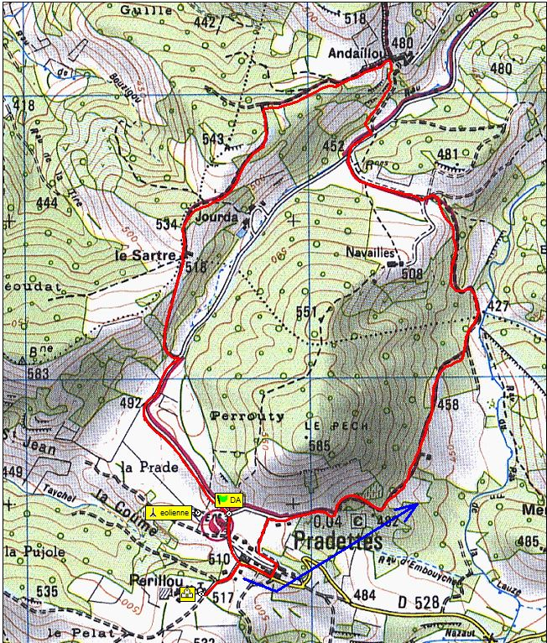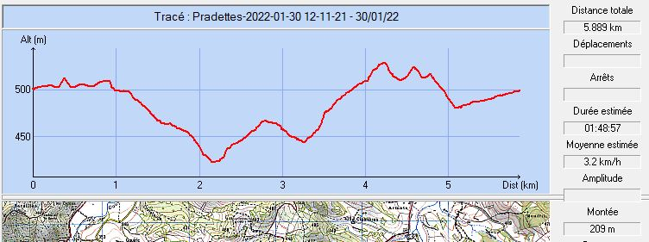
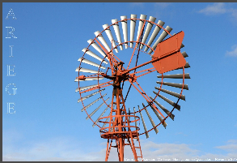
L’éolienne de La Prado
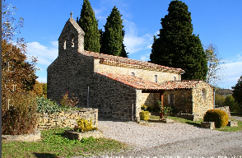
La chapelle St-Jean Baptiste
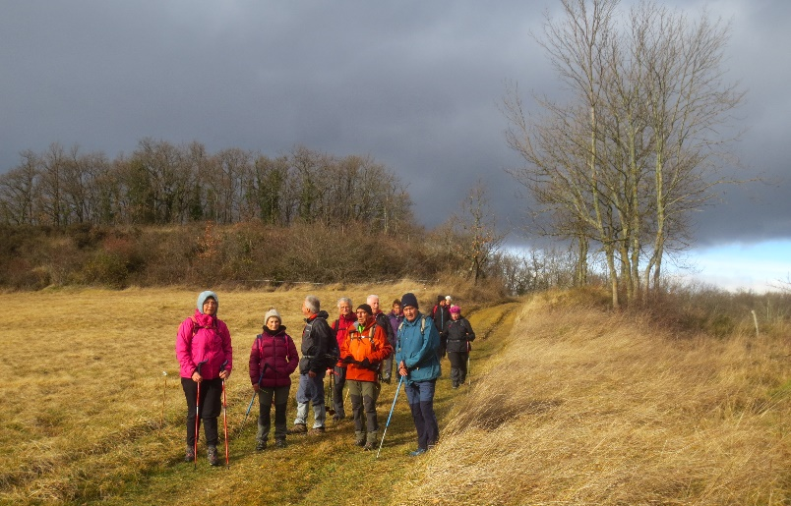
Février 2022 : Une belle lumière

